- 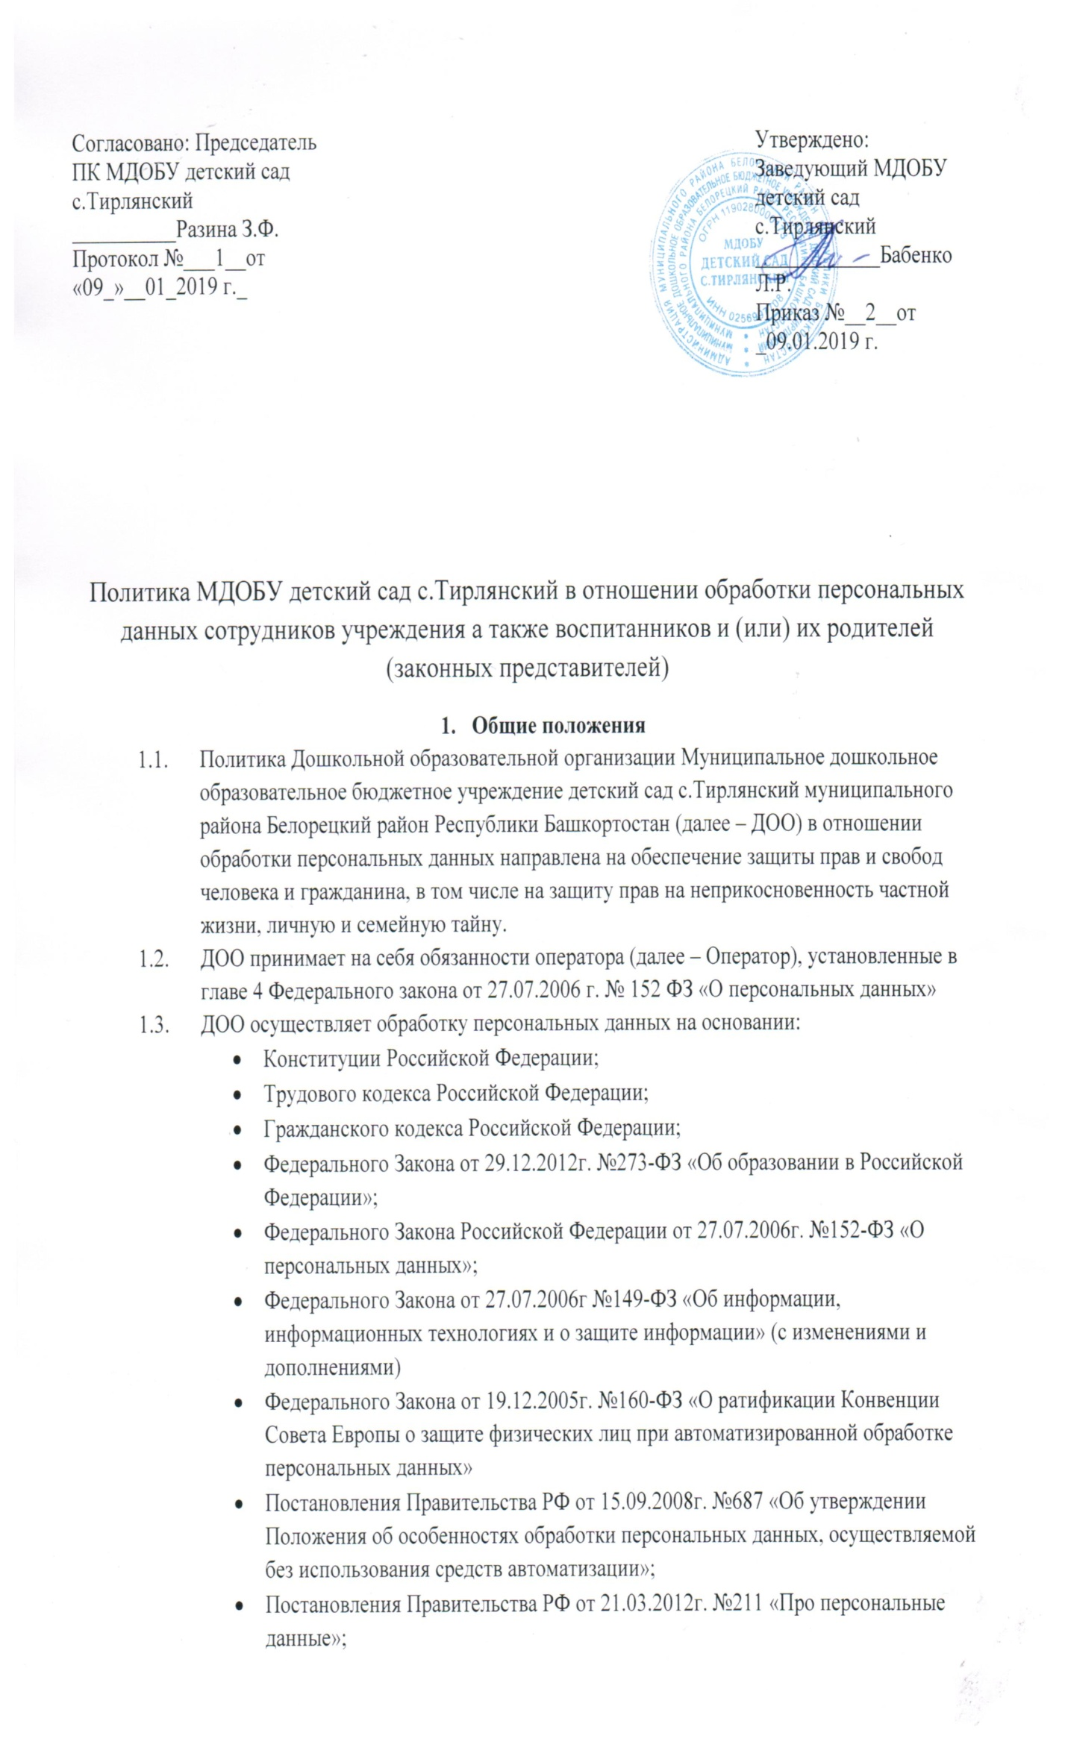Постановления Правительства РФ от 01.11.2012г. №1119 «Об утверждении требований к защите персональных данных при обработке в информационных системах персональных данных»
  - Персональные данные – любая информация, относящаяся к определенному или определяемому на основании такой информации физическому лицу (субъекту персональных данных), в том числе его фамилия, имя, отчество, год, месяц, дата и место рождения, адрес, семейное, социальное, имущественное положение, образование, профессия, доходы, другая информация.
  - Обработка персональных данных осуществляется Оператором в соответствии с принципами обработки персональных данных:
- Обработка персональных данных осуществляется на законности целей, способов обработки персональных данных и добросовестности;
- Соответствия целей и способов обработки персональных данных целям, заранее определяемым и заявленным при сборе персональных данных, а также полномочиям оператора;
- Соответствия объема и характера обрабатываемых персональных данных, способов обработки персональных данных, целям обработки персональных данных
- Достоверности персональных данных, их достаточности для целей обработки, недопустимости обработки персональных данных, избыточных по отношению к целям, заявленным при сборе персональных данных;
- Недопустимости объединения баз данных, содержащих персональные данные, обработка которых осуществляется в целях. несовместимых между собой;
- Обработке подлежат только персональные данные, которые отвечают целям их обработки;
- При обработке персональных данных, их достаточность, а в необходимых случаях и актуальность по отношению к целям обработки персональных данных. Принимаются необходимые меры по удалению или уточнению неполных или неточных данных.
  - Хранение персональных данных осуществляется в форме, позволяющей определить субъекта персональных данных, не дольше, чем этого требуют цели обработки персональных данных, если срок хранения персональных данных не установлен федеральным законом, договором. Хранение документов, содержащих персональные данные работников и воспитанников, а также родителей( законных представителей), осуществляется в течении сроков указанных в номенклатуре дел ДОО, разработанной в соответствии с утвержденным 06.10.2000г. Росархивом Перечнем типовых управленческих документов, образующихся в деятельности организации, с указанием сроков хранения.
  - При обработке персональных данных обеспечивается точность персональных данных, их достоверность, актуальность. Принимаются необходимые меры по удалению или уточнению не полных или не точных данных.
  - ДОО обрабатывает персональные данные с использованием средств автоматизации и без использования таких средств. При обработке персональных данных с использованием средств автоматизации не допускается объединение баз данных, содержащих персональные данные, обработка которых осуществляется в целях, несовместимых между собой.

2.Информация об Операторе.

2.1. Наименование: Дошкольная образовательная организация Муниципальное дошкольное образовательное бюджетное учреждение детский сад с.Тирлянский муниципального района Белорецкий район Республики Башкортостан

2.2 Фактический адрес: 453530, Республика Башкортостан, Белорецкий район, с.Тирлянский, ул.Краснопартизанская, д.2.
Ответственным лицом за организацию обработки персональных данных является заведующий Бабенко Лилия Рафаеловна. Контактный телефон 8(34792)76-3-64, 72014
Ответственным лицом, допущенным к обработке персональных данных, является делопроизводитель Изилянова Ирина Борисовна, обеспечивает безопасность персональных данных при их обработке с использованием средств автоматизации и без использования таких средств. Контактный телефон 8(34792)76-3-64

Обработка персональных данных не поручается другим лицам.

3.Категории обрабатываемых персональных данных, источники их получения.
3.1. оператор осуществляет сбор персональных данных работников, воспитанников и их родителей(законных представителей) с целью оказания образовательных услуг дошкольного образования в соответствии с лицензией на право ведения образовательной деятельности.
3.2. оператор осуществляет обработку персональных данных работников, воспитанников и их родителей (законных представителей) при получении в письменной форме согласия от работников или родителей(законных представителей) ребенка.
3.3 оператор не вправе обрабатывать персональные данные субъектов персональных данных об их расовой, национальной принадлежности, политических взглядов, религиозных или философских убеждениях.
3.4. Источники получения персональных данных: субъект персональных данных, законный представитель субъекта.
3.5. При наличии законных оснований получателей персональных данных субъекта могут являться:
Налоговые органы:
Пенсионный Фонд РФ;
Фонд социального страхования РФ;
Федеральная служба государственной статистики РФ;
Фонд обязательного медицинского страхования РФ;
Правоохранительные органы;
Банки и иные кредитные организации;
Медицинские организации;
Централизованная бухгалтерия.
Персональные данные субъектов в ДОО обрабатываются как на бумажных носителях, так и в электронном виде- в компьютерных программах и электронных базах данных с передачей по локальной компьютерной сети и по сети Интернет.
3.6. Общие сведения об обрабатываемых персональных данных сведены в таблицу 1.

Таблица 1
Субъекты персональных данных | Цели обработки | Категории персональных данных | Правовые основы обработки
Сотрудники ДОО | Реализация трудовых отношений. Передача информации в налоговые органы, пенсионный фонд, централизованную бухгалтерию | Ф.И.О, ИНН, СНИЛС, паспортные данные, дата и место рождения; гражданство; сведения о работе; адрес; телефоны; сведения о воинском учете; семейное положение; социальное положение; трудовая книжка; справка об отсутствии(наличии) судимости; банковский лицевой счет; медицинское заключение. | Гражданский Кодекс РФ от 30.11.1994г. №51-ФЗ; Трудовой Кодекс РФ от 30.12.2001г. №197-ФЗ; Налоговый Кодекс РФ часть первая от 31.07.1998г. №146-ФЗ и часть вторая от 05.08.2000г. №117-ФЗ
Кандидаты на вакантную должность | Принятие решения о трудоустройстве, формирование кадрового резерва | Ф.И.О, ИНН, СНИЛС, паспортные данные, дата и место рождения; гражданство; сведения о работе; адрес; телефоны; сведения о воинском учете; семейное положение; социальное положение, данные близких родственников | Согласие на обработку персональных данных
Практиканты | Прохождение учебной (производственной. Либо преддипломной) практики | Ф.И.О, ИНН, СНИЛС, паспортные данные, дата и место рождения; гражданство; сведения о работе; адрес; телефоны; | Трудовой Кодекс Российской Федерации от 30.12.2011г. №197-ФЗ; согласие на обработку данных
Представители субъекта | Дошкольная образовательная деятельность | Ф.И.О, ИНН, СНИЛС, паспортные данные, дата и место рождения; гражданство; сведения о работе; адрес; телефоны; сведения о воинском учете; семейное положение; социальное положение, данные близких родственников; медицинское заключение | Гражданский Кодекс РФ от 30.11.1994г. №51-ФЗ; Трудовой Кодекс РФ от 30.12.2001г. №197-ФЗ; Налоговый Кодекс РФ часть первая от 31.07.1998г. №146-ФЗ и часть вторая от 05.08.2000г. №117-ФЗ

4. Сведения об обеспечении безопасности персональных данных

4.1. Безопасность персональных данных достигается путем обеспечения их конфиденциальности, целостности и доступности.
4.2. В ДОО функционирует комплексная система защиты персональных данных, которая включает:
Организационные мероприятия:
Действующие организационно-распорядительные документы по защите персональных данных, регламентирующие порядок обработки персональных данных и ответственность должностных лиц; осуществление внутреннего периодического контроля; учет машинных носителей персональных данных; физическая охрана здания и помещений; обнаружение фактов несанкционированного доступа к персональным данным и принятие мер; обучение сотрудников вопросам защиты персональных данных.
Технические меры защиты:
Техническое задание для использования персональных данных, содержащее требования к системе защиты;
Подсистема резервного копирования информации;
Подсистема парольной защиты;
Подсистема антивирусной защиты;
Сертифицированные средства защиты информации от несанкционированного доступа;
Сертифицированные средства межсетевого экранирования;
Сейфы и запирающиеся шкафы для хранения носителей персональных данных; пожарная и охранная сигнализация.
Допуск к персональным данным субъекта имеют только те сотрудники ДОО, которым персональные данные необходимы в связи исполнением ими своих служебных (трудовых)обязанностей.

5. Правовые основания обработки персональных данных

5.1. Настоящая Политика в отношении обработки персональных данных действует с момента ее утверждения. В Политику могут вноситься изменения и дополнения в связи с развитием законодательства Российской Федерации в области персональных данных.
5.2. Настоящая Политика доводится до работников ДОО, непосредственно осуществляющих обработку персональных данных, и подлежит опубликованию на сайте ДОО
5.3. ДОО признает право работника, воспитанников и их родителей (законных представителей) на обжалование действий или бездействий оператора при обработке персональных данных.

